Prénom : …………………………………………………. Date : ………………………………….

**Silence !**

*Céline Claire / Magali Le Huche*

Séance 3



1. **Observe l’image où monsieur Martin achète quelque chose dans la boutique pour faire cesser le bruit.**

À ton avis, qu’a-til pu acheter ?

…………………………………………………………………………………………………………………………………………………………………………

1. **Avec son produit, monsieur Martin va devoir suivre différentes étapes de fabrication. Observons la fiche de fabrication d’un moulin à vent**

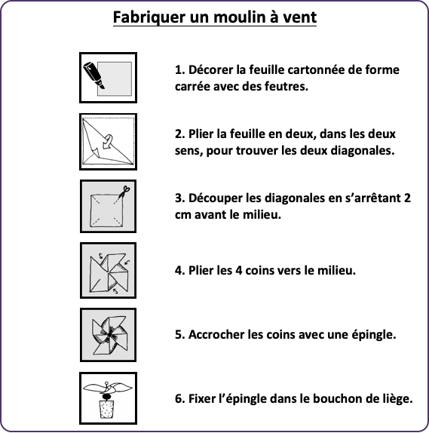

1. **Par groupes, écrivez les différentes étapes de fabrication du produit de monsieur Martin en vous aidant des images**

*J’ai travaillé avec : .........................................................................................................................................*

|  |  |  |  |  |  |
| --- | --- | --- | --- | --- | --- |
|  |  |  |  |  |  |
| ……………………..  ……………………..  ……………………..  ……………………..  ……………………..  …………………….. | ……………………..  ……………………..  ……………………..  ……………………..  ……………………..  …………………….. | ……………………..  ……………………..  ……………………..  ……………………..  ……………………..  …………………….. | ……………………..  ……………………..  ……………………..  ……………………..  ……………………..  …………………….. | ……………………..  ……………………..  ……………………..  ……………………..  ……………………..  …………………….. | ……………………..  ……………………..  ……………………..  ……………………..  ……………………..  …………………….. |